Технический проект для игры «Обведи, не отрывая пера»

1. **Структура входных / выходных данных**

Входными данными для игры являются:

1. Запрос на загрузку конструирование и вызов экземпляра базового виджета;
2. Запрос на подключение qt-библиотеки, где при смене значений которых в qt подаётся сигнал и создаются несколько таких переменных;
3. Запрос на подключение к папе UI, которая служит для отрисовки графических элементов в игре;
4. Различные запросы из файлов скриптов (.py).

Выходными данными являются окно программы, его наполнение, а также все варианты взаимодействия пользователя с элементами программы.

1. **Форма представления входных / выходных данных**

Особой формы представления входных данных не предусматривается, для игры предусмотрены экранные формы, которые представлены в техническом задании на разработку игры «Обведи, не отрывая пера».

1. **Определение семантики использования языков, библиотек и фреймворков**

Программное обеспечение разработано в среде PyCharm на языке Python.

Программное обеспечение состоит из одного общего модуля: интерфейс и функции программы.

В main.py конструируется и вызывается экземпляр базового виджета - иными словами происходит первичный запуск программы (рис. 1).

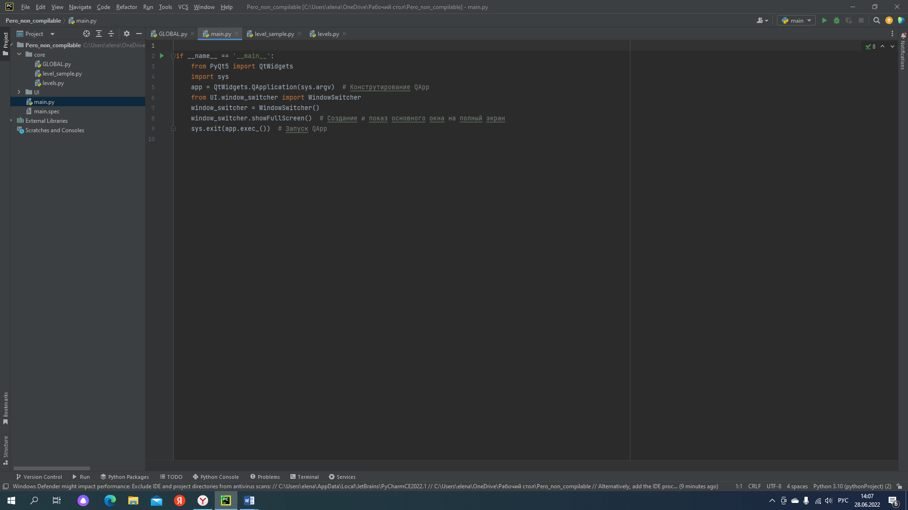

Рисунок 1 – main.py

В корневой папке core находятся: описание специального типа переменных - переменных при смене значений которых в qt подаётся сигнал и создаются несколько таких переменных (рис. 2), шаблон уровня (рис. 3), описание уровней в игре (рис. 4).

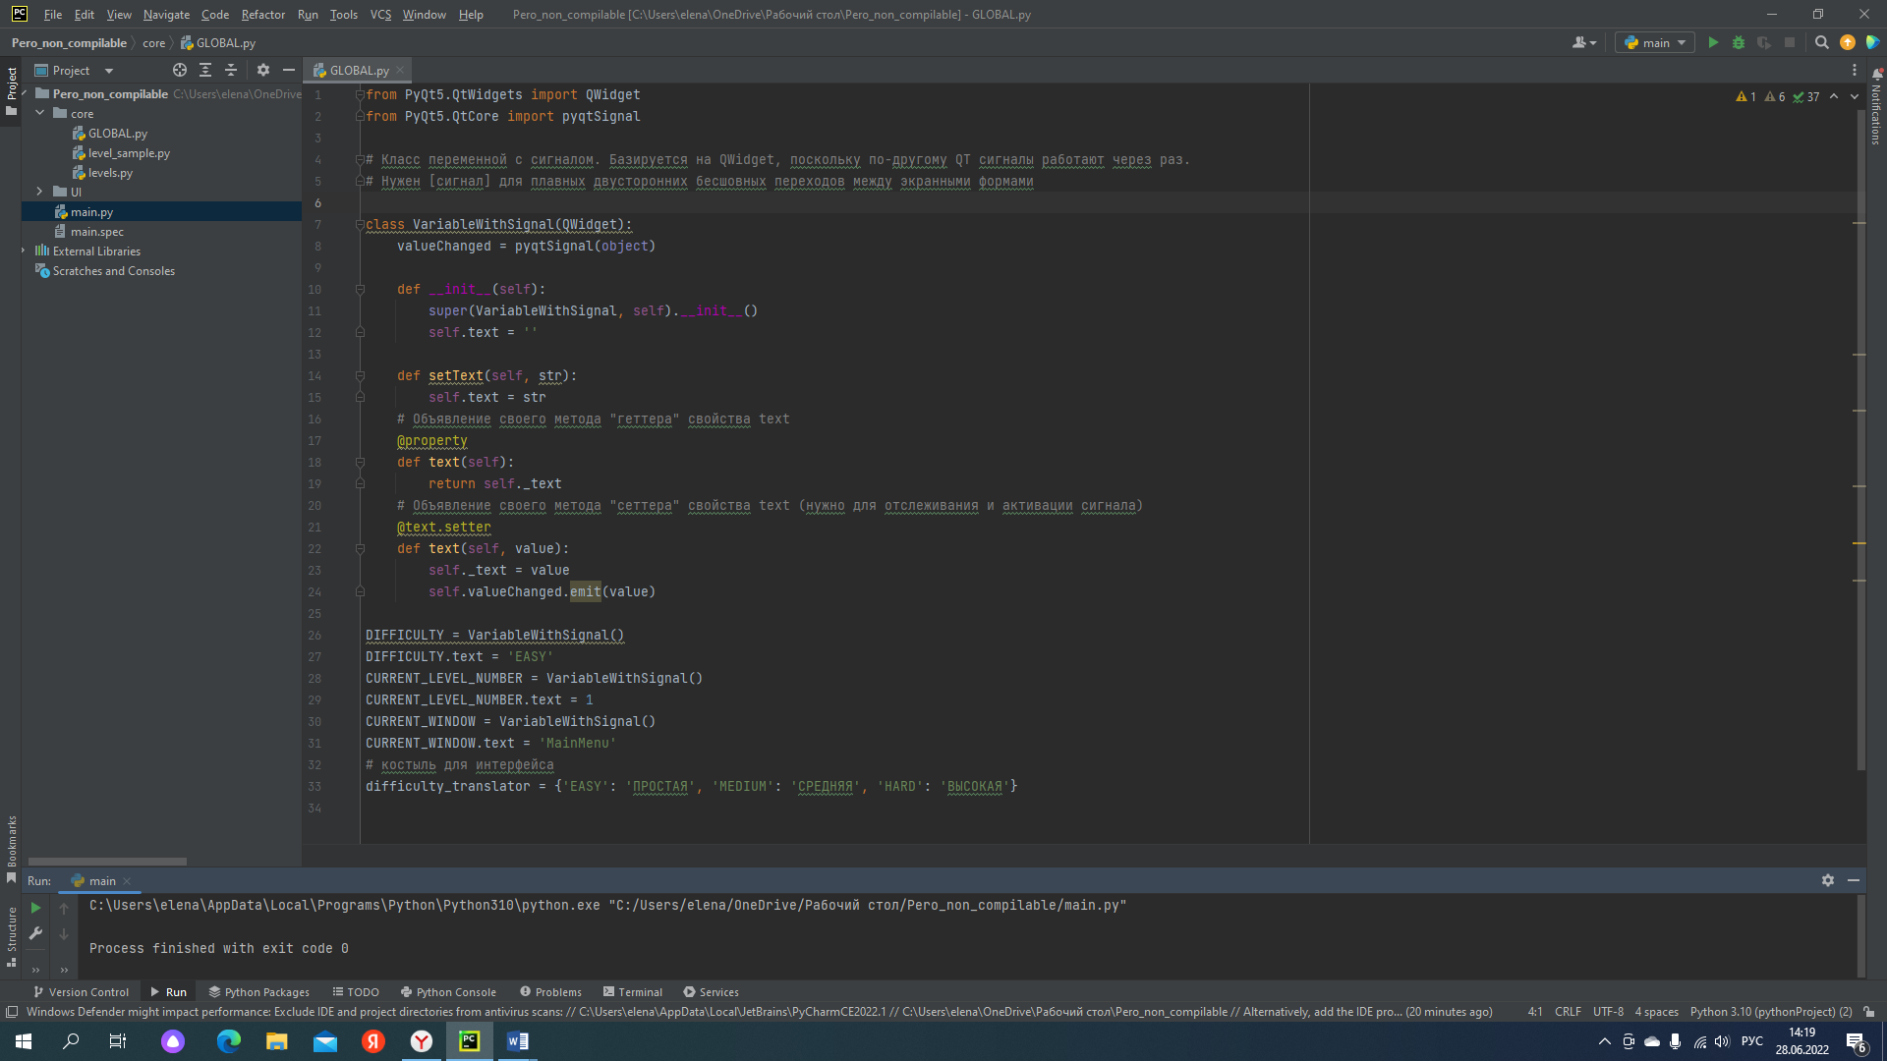

Рисунок 2 – описание специального типа переменных

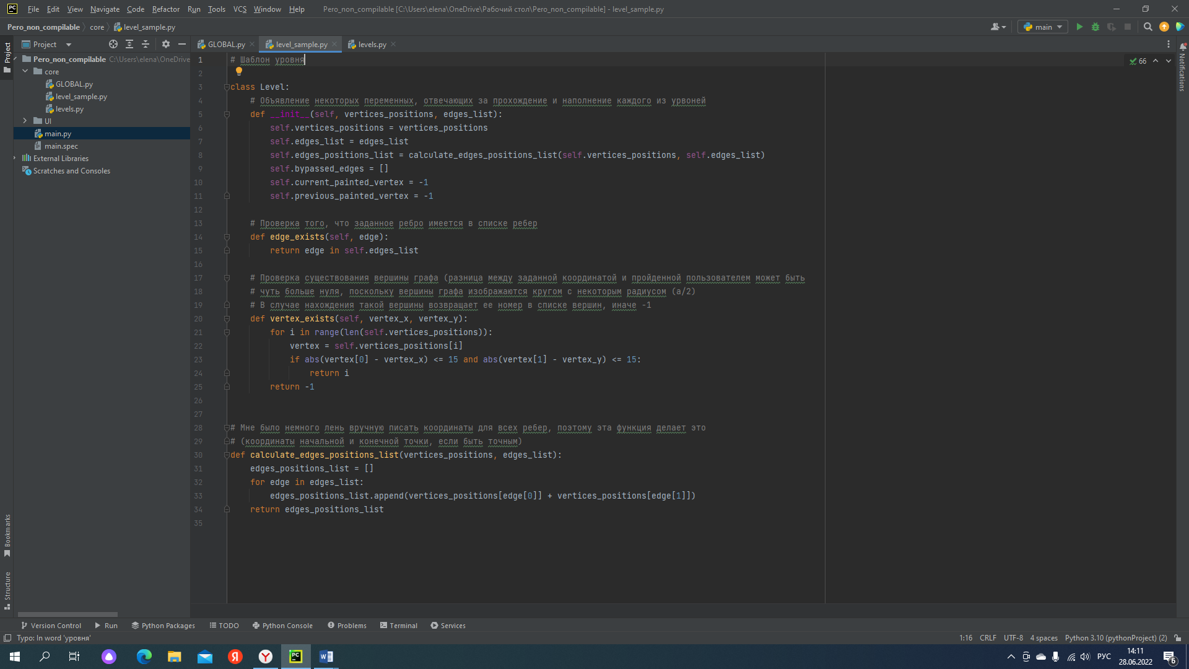

Рисунок 3 – Шаблон уровня

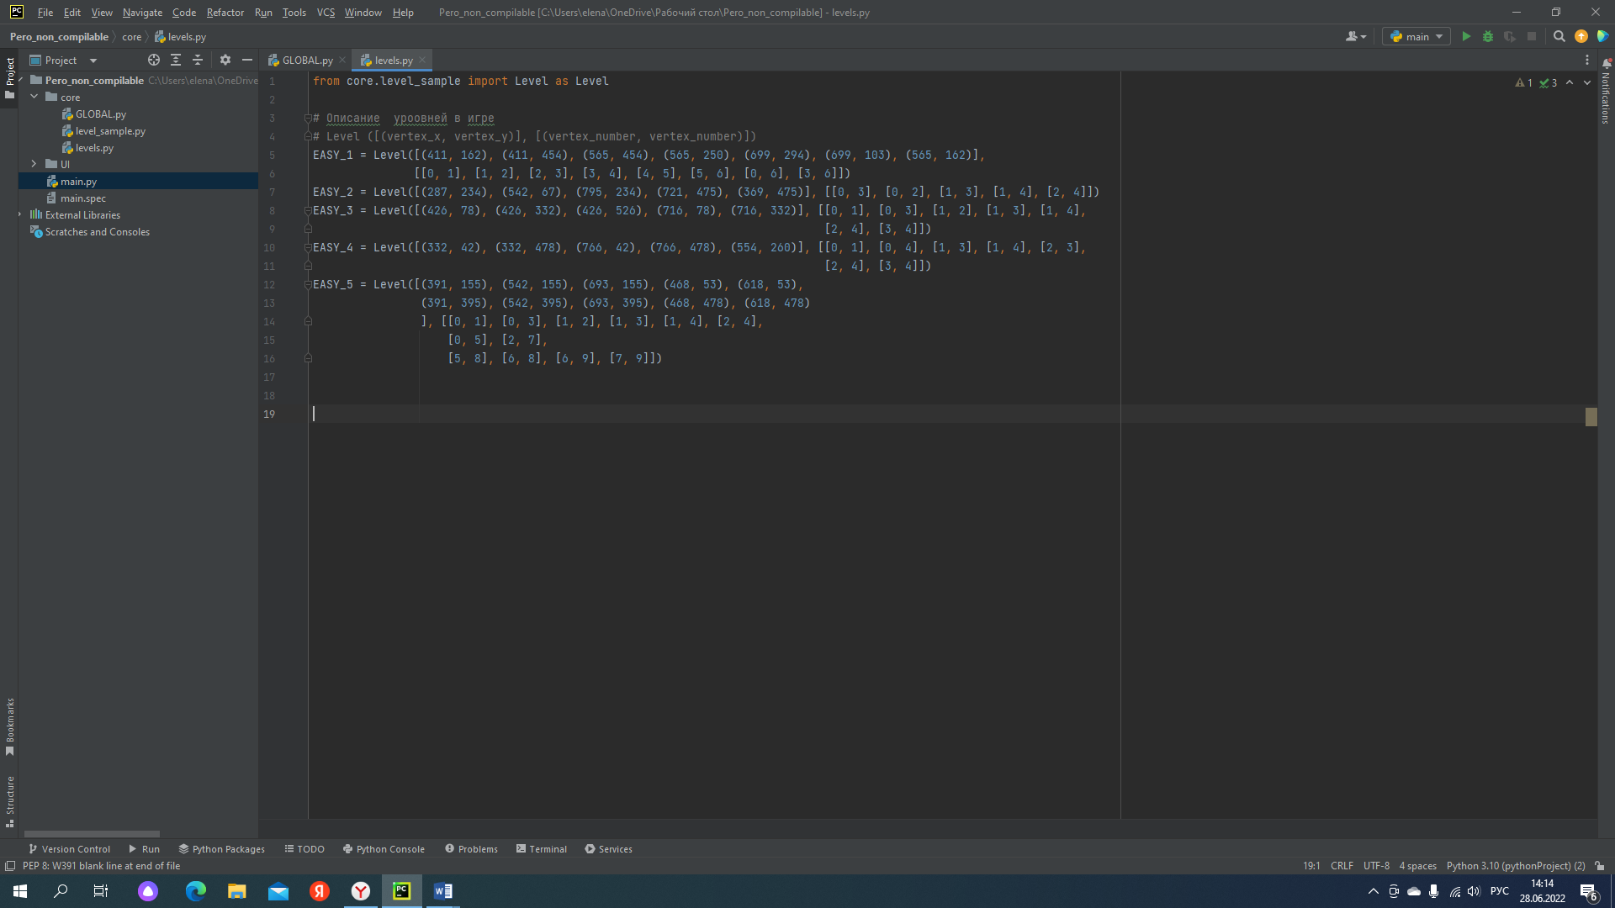

Рисунок 4 – Описание уровней в игре

В общей папке UI находятся: создание главного меню (рис. 5) и отрисовка кругов (рис. 6).

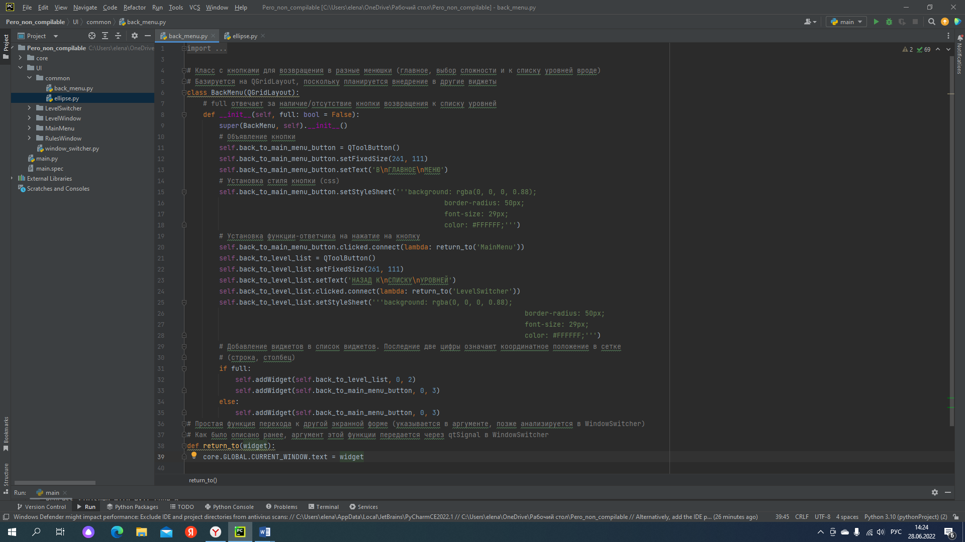

Рисунок 5 – Создание главного меню

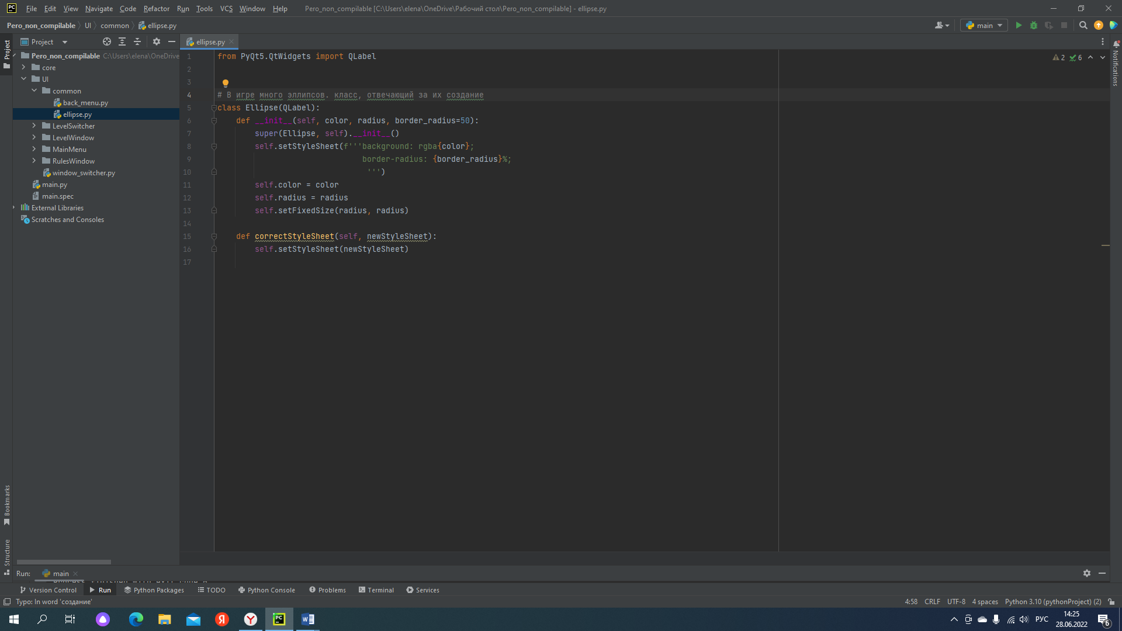

Рисунок 6 – Отрисовка кругов

В папке переключателей уровней находятся: класс индикатора сложности (рис. 7), который встраивается в переключатель уровней (рис. 8).

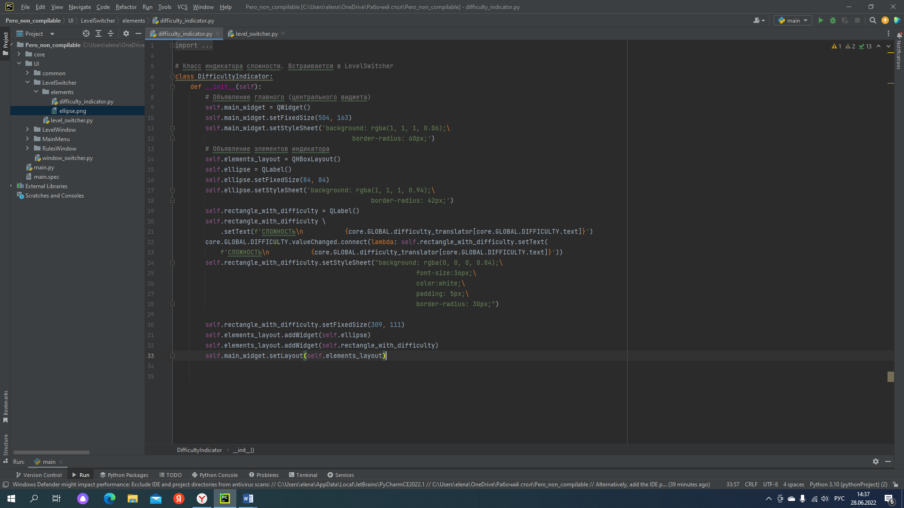

Рисунок 7 – Класс индикатора сложности

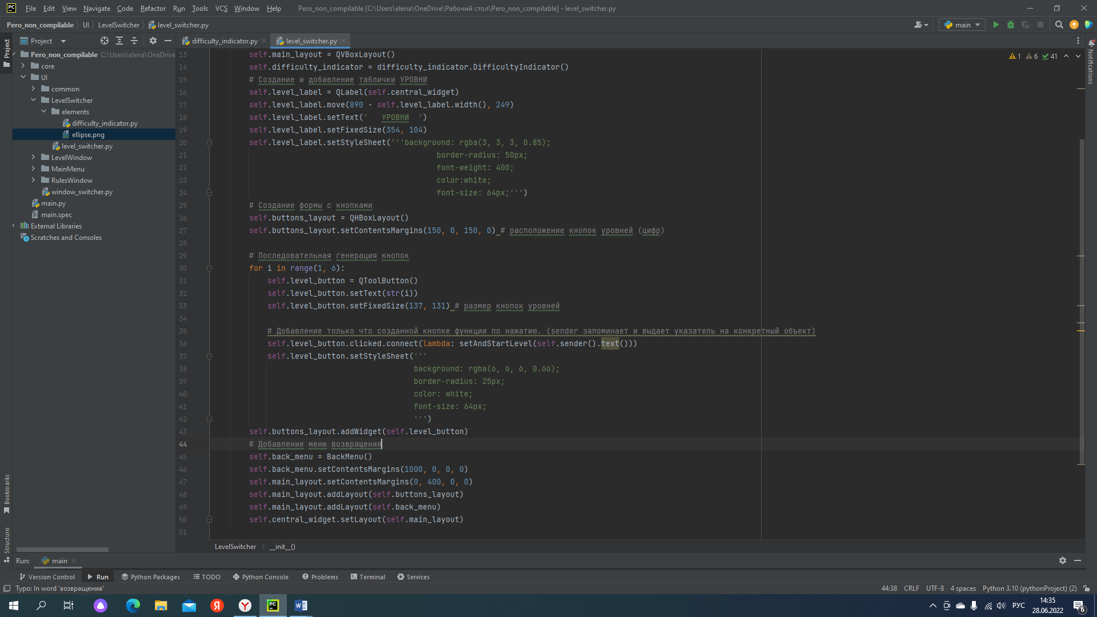

Рисунок 8 – Переключатель уровней

В папке окна уровня находятся: отрисовка уровня (рис. 9) и индикатор уровня (рис. 10), также класс окна, где описывается создание кнопки перехода на следующий уровень (рис. 11), отслеживаение того, что мышь зажата и того, что ЛКМ отпущена (рис. 12), отслеживание того, что мышь передвигается и функции которая находит пройденные вершины (рис. 13).

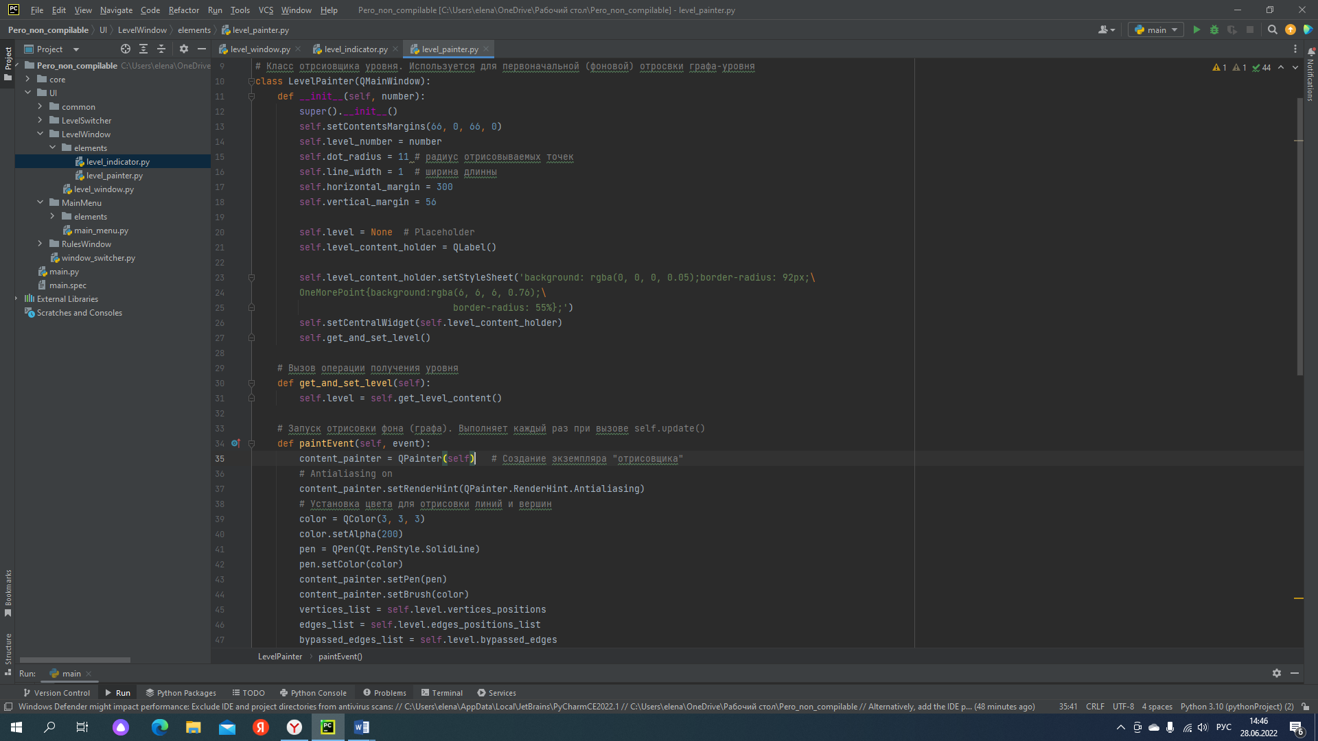

Рисунок 9 – Отрисовка уровня

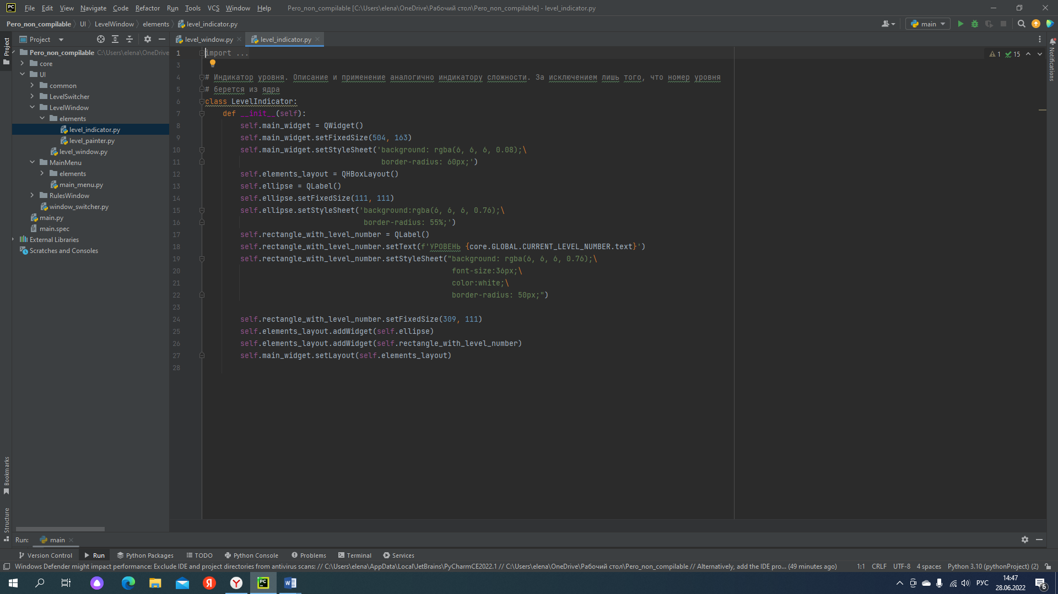

Рисунок 10 – Индикатор уровня

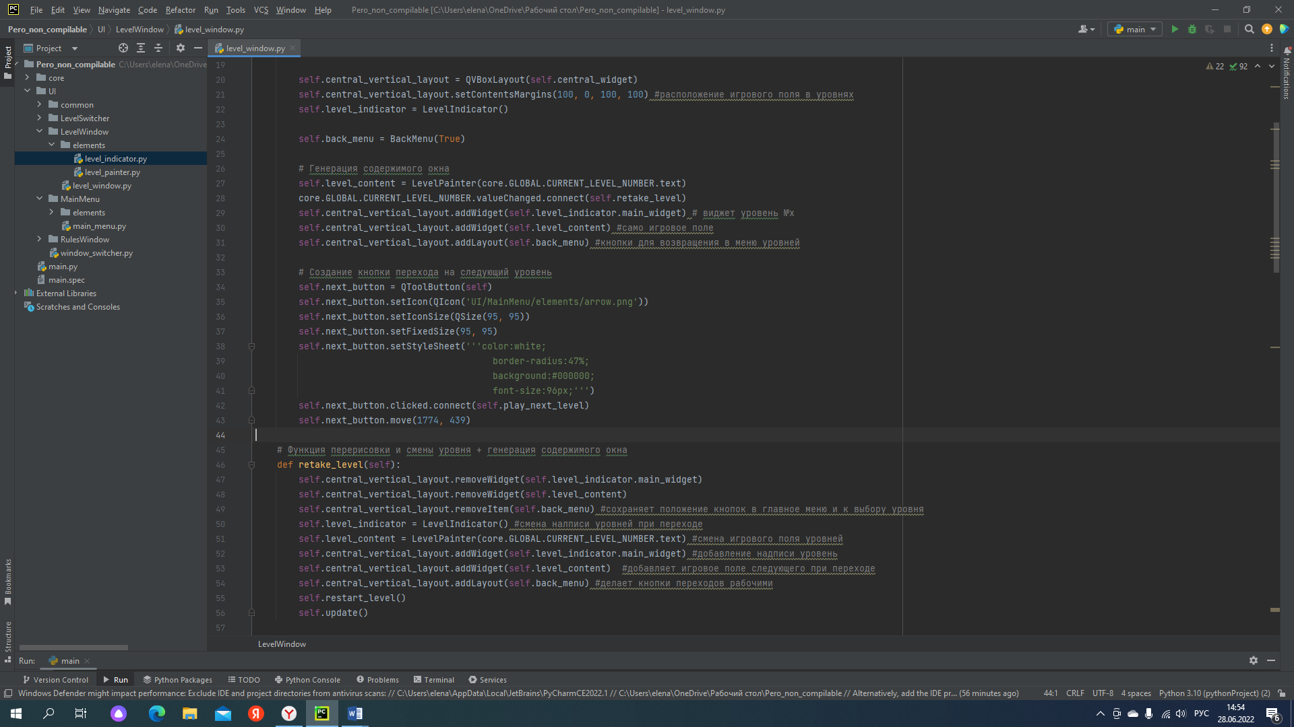

Рисунок 11 – Создание кнопки перехода на следующий уровень

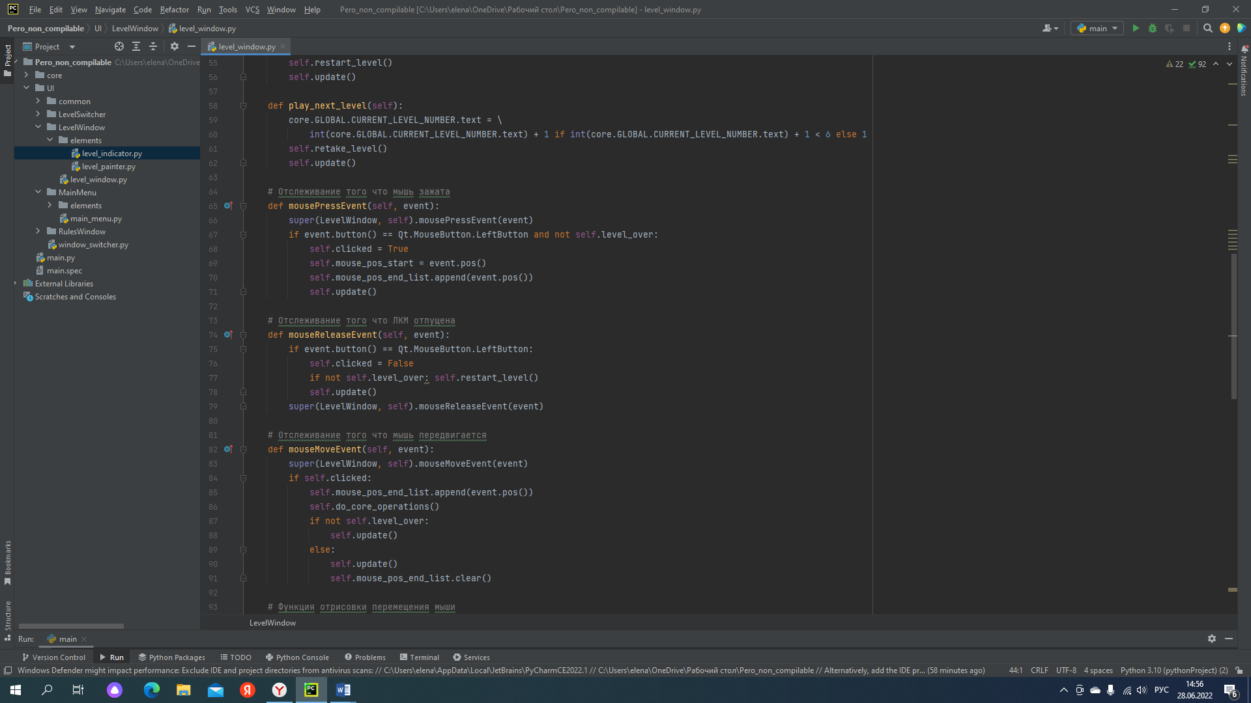

Рисунок 12 - Отслеживаение того, что мышь зажата и того, что ЛКМ отпущена

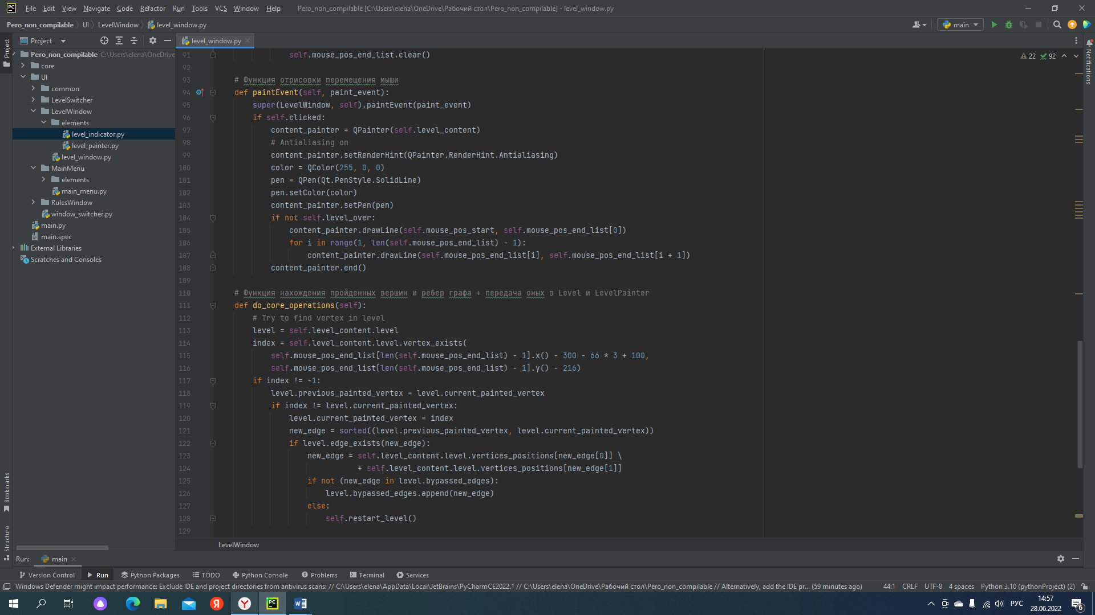

Рисунок 13 - Отслеживание того, что мышь передвигается и функции которая находит пройденные вершины

В папке, где описывается главное меню находится: описание кнопок, которые находятся на главном меню (рис. 14) и класс главного меню (рис. 15).

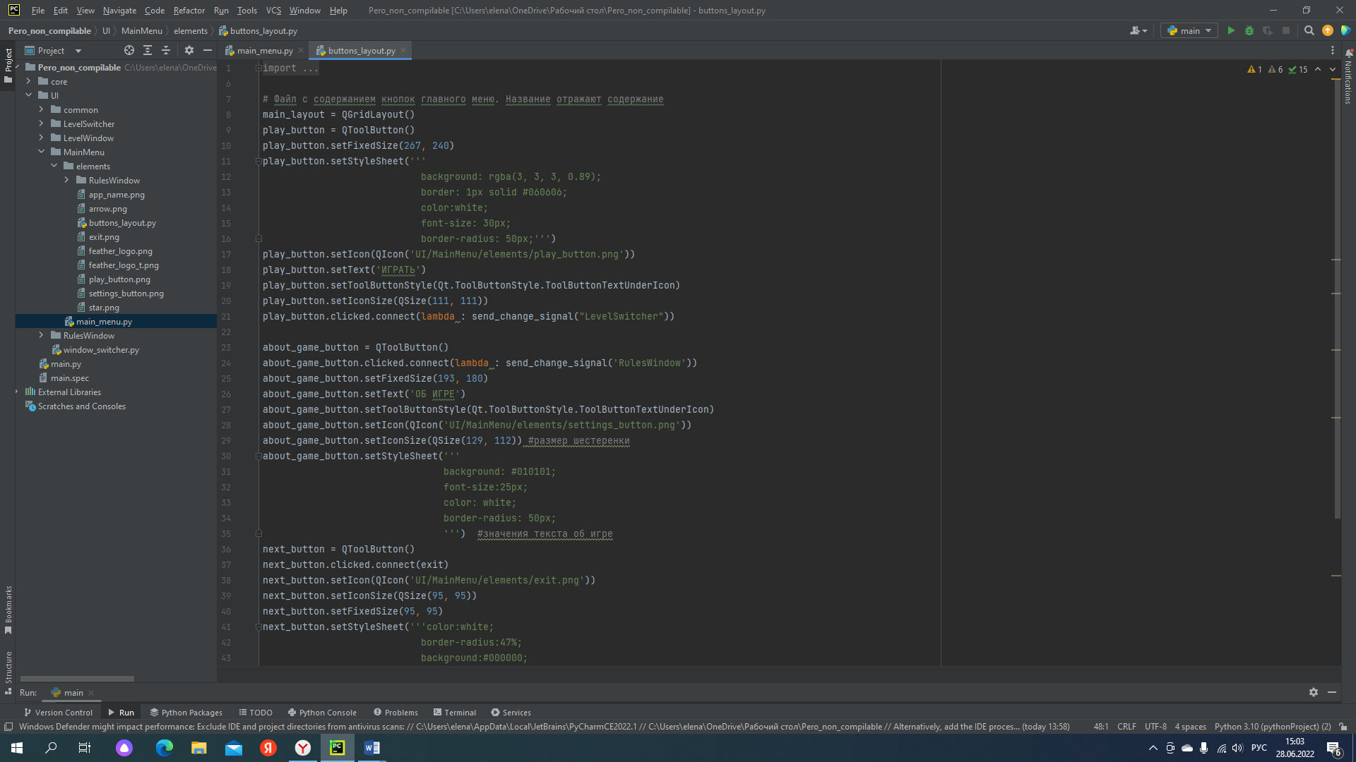

Рисунок 14 – Описание кнопок на главном меню

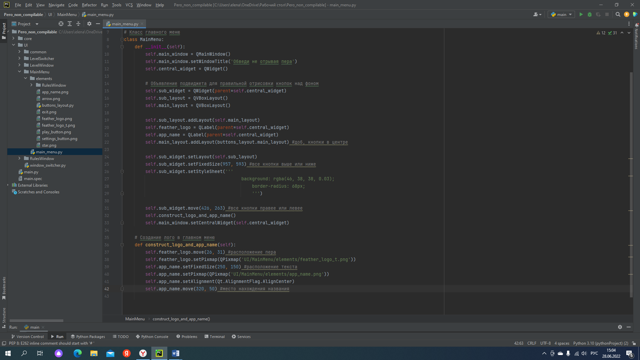

Рисунок 15 – Класс главного меню

Папка для создания правил игры, в ней содержатся: класс окна с правилами (рис. 16), создание таблички с правилами (рис. 17), объявление кнопки возвращения в главное меню (рис. 18), также там еще находятся класс отвечающий за инициализацию основных экранных форм (рис. 19) и функция смены текущего виджета (рис. 20).

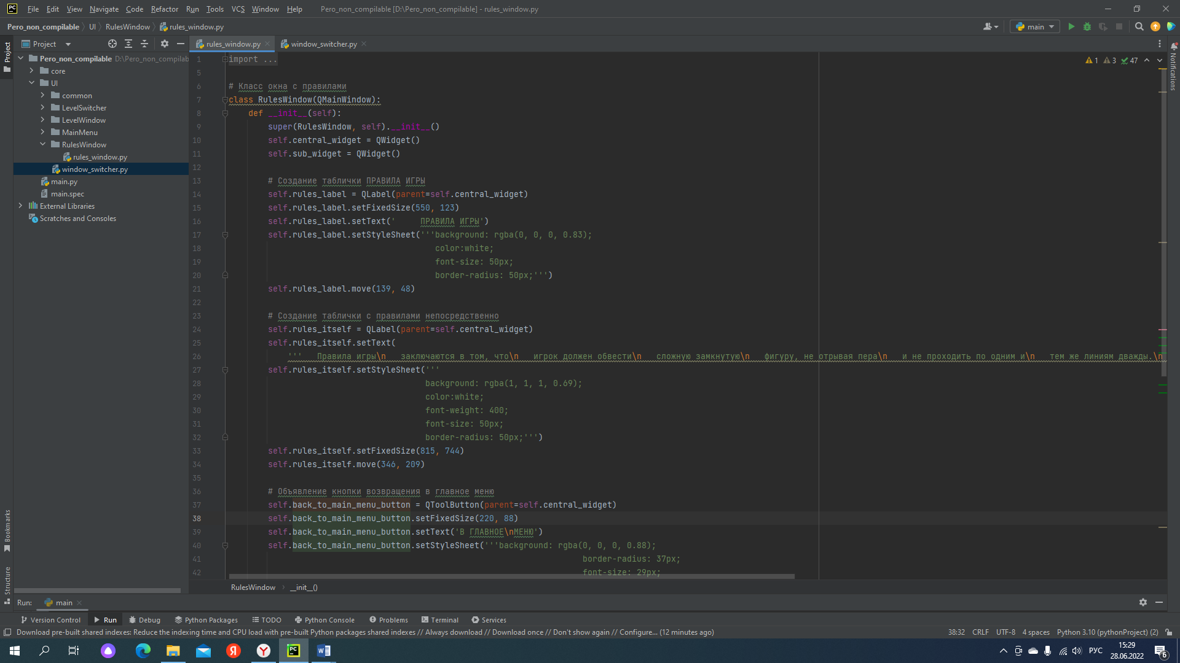

Рисунок 16 – Класс окна с правилами



Рисунок 17 – Создание таблички с правилами

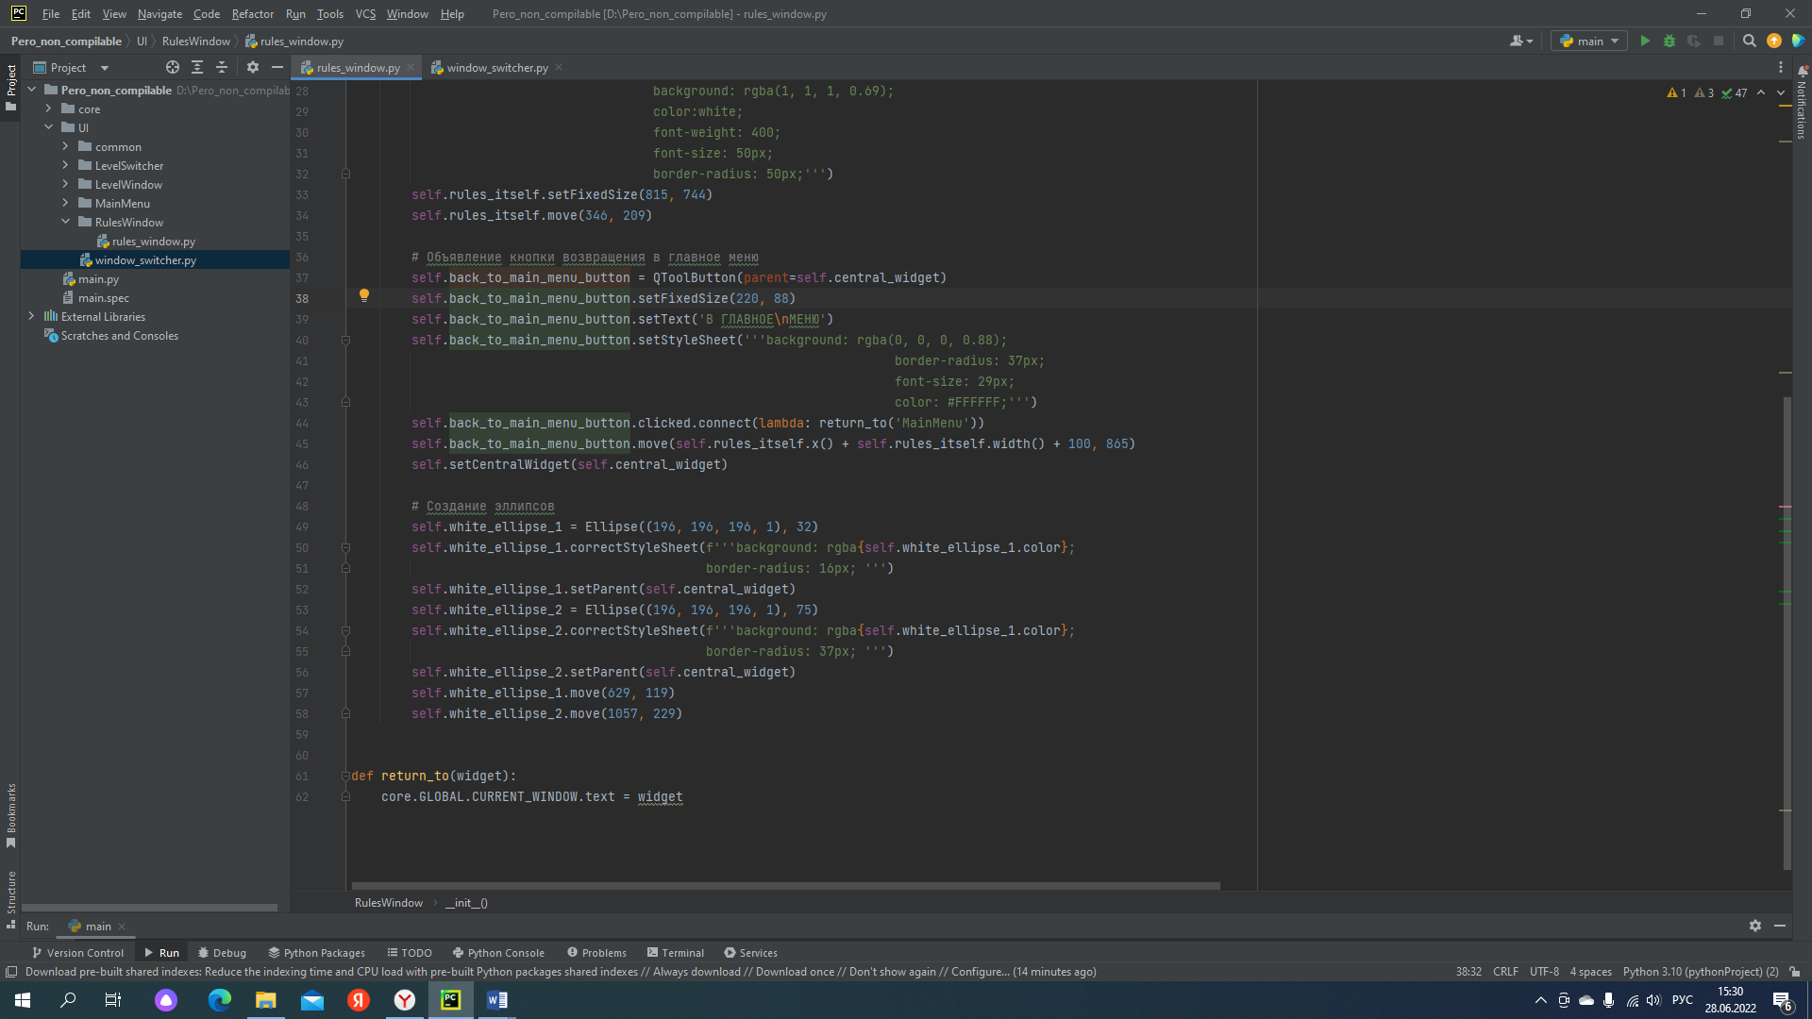

Рисунок 18 - Объявление кнопки возвращения в главное меню

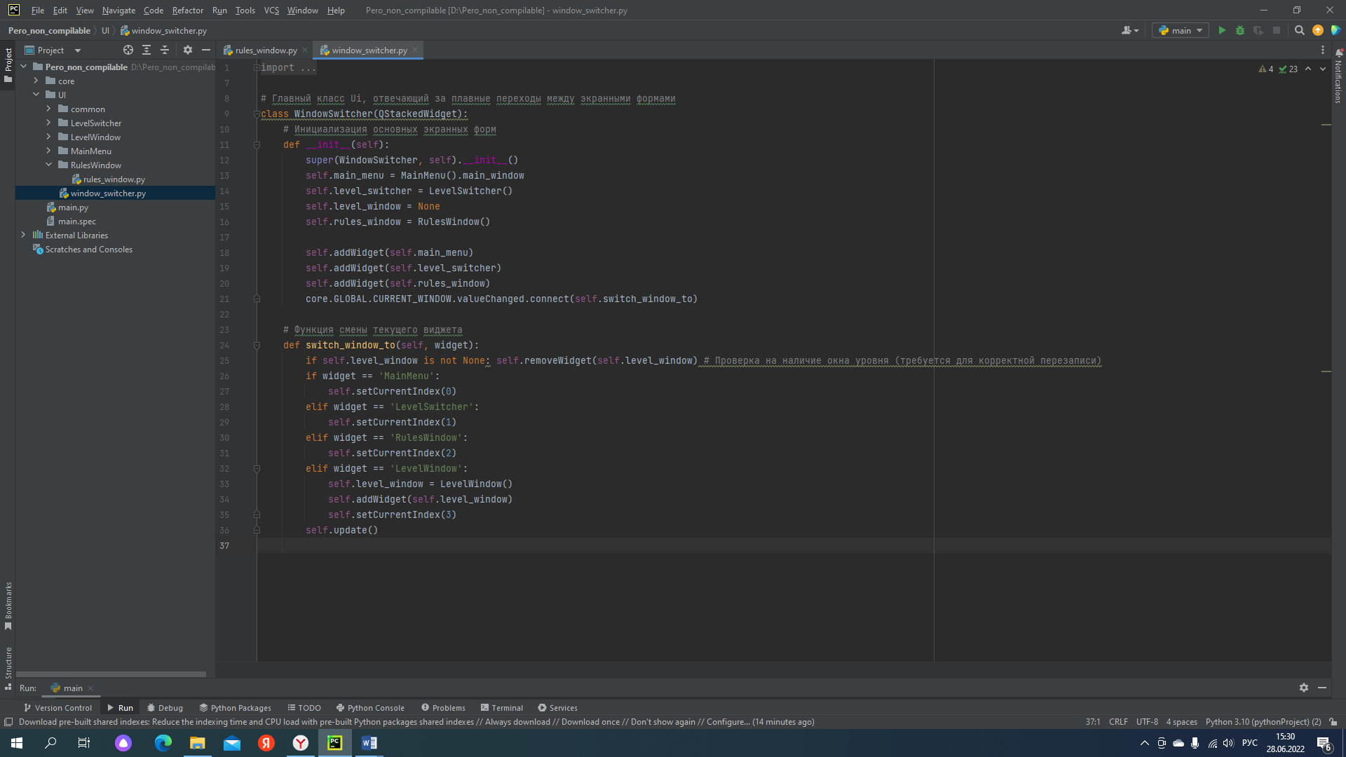

Рисунок 19 – Класс отвечающий за инициализацию основных экранных форм



Рисунок 20 – Функция смены текущего виджета

1. **Структура программы**

Решения относительно архитектуры программного средства представлены на рисунке 21.

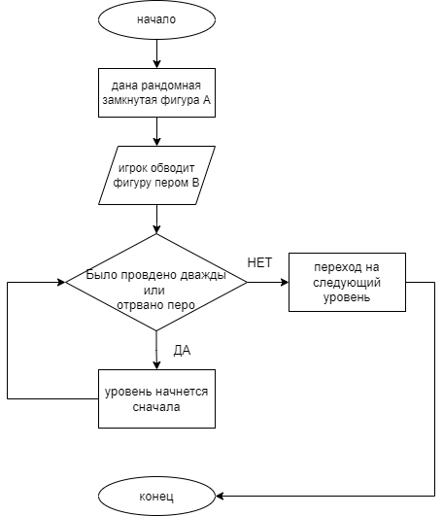

Рисунок 21 – Схема взаимодействия пользователя с приложением

Описание блок-схемы: в блок схеме задается какая-то замкнутая геометрическая фигура. Затем пользователь (игрок) обводит ее пером. Если игрок оторвал перо и провел по одной линии фигуры дважды, то этот уровень начнется сначала. Если же пользователь сумел пройти уровень, соблюдая все условия, то он пройдет уровень.